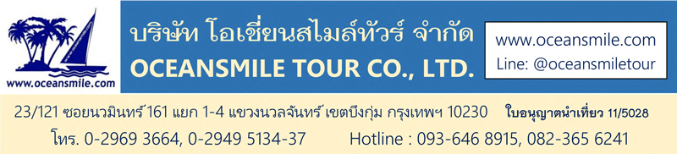

[GAYA436P-TG] พุทธคยา พาราณสี สารนาท ราชคฤห์ นาลันทา พระศรีมหาโพธิ์

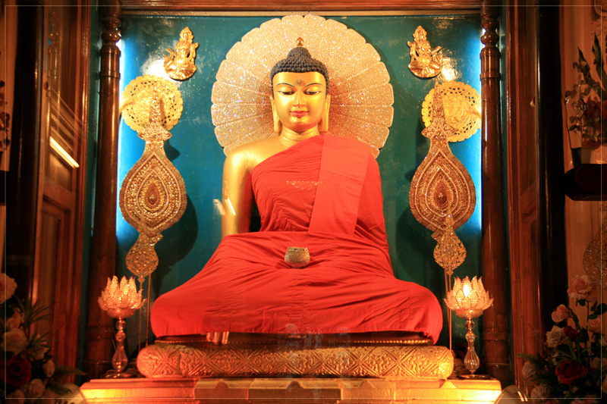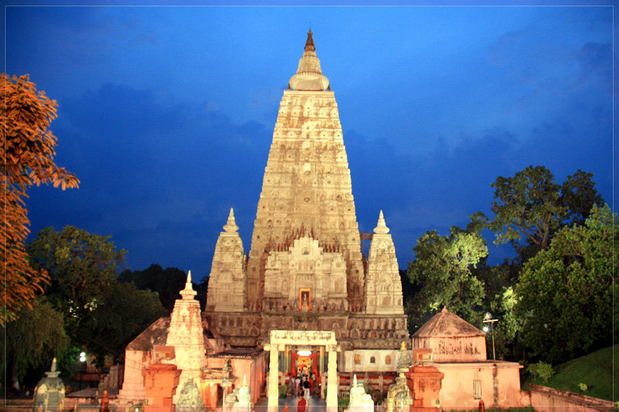

• Premium Trip (No Shop - No Option)
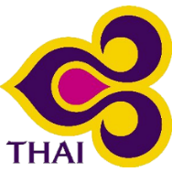
• ไหว้ 2 สังเวชนียสถาน พุทธคยา และ สารนาถ
• เดินทางโดยสายการบินไทย บินตรงพุทธคยา เน้นร้านอาหารไทย โรงแรมที่พักดี ระดับ 4 ดาว ห้องสะอาด
• ไม่ลงร้านช้อปร้านยา มีเวลาเที่ยวเต็มที่ ไม่มีขาย Option เสริม ไม่เก็บเงินเพิ่มราคาทัวร์

Days | รายการทัวร์ | อาหาร | Hotel
1 | สนามบินสุวรรณภูมิ – พุทธคยา – พาราณสี TG 327 (12.20-14.00) | -/-/D | พาราณสี 4 ดาว
2 | เมืองพาราณสี ธรรมเมกขสถูป สารนาถ - พุทธคยา | B/L/D | พุทธคยา 4 ดาว
3 | ราชคฤห์ เขาคิชฌกูฏ วัดเวฬุวัน ตะโปทาราม นาลันทา หลวงพ่อดำ | B/L/D | พุทธคยา 4 ดาว
4 | พุทธคยา พระพุทธเมตตา พระศรีมหาโพธิ์ - กรุงเทพ TG 328 (15.00-19.35) | B/L/-

วันแรก : สนามบินสุวรรณภูมิ – พุทธคยา – พาราณสี
09.30 น. พร้อมกันที่ สนามบินสุวรรณภูมิ ชั้น 4 ประตู 2 เคาน์เตอร์ D สายการบินไทย เจ้าหน้าที่คอยต้อนรับ
12.20 น. ออกเดินทางสู่ เมืองพุทธคยา โดยสายการบินไทย เที่ยวบินที่ TG 327
14.00 น. ถึง สนามบินเมืองคยา ประเทศอินเดีย ผ่านพิธีการตรวจคนเข้าเมือง นำท่านเดินทางสู่ เมือพาราณสี หรือ วาราณสี (Varanasi) ดินแดนแห่งการแสวงบุญชำระบาป มรดกโลกที่มีชีวิตของอินเดียและเป็นเมืองหลวงแคว้นกาสีในสมัยพุทธกาล มีแม่น้ำคงคาอันศักดิ์สิทธิ์ไหลผ่าน มีประวัติศาสตร์ยาวนานกว่า 4,000 ปี จัดเป็นเมืองสุทธาวาสที่สถิตแห่งศิวะเทพและถือว่าเป็นเมืองอมตะของอินเดีย เป็นที่แสวงบุญทั้งของชาวฮินดูและชาวพุทธทั่วโลก
20.00 น. ถึง เมืองพาราณสี บริการอาหารค่ำที่โรงแรม (1) พักผ่อนตามสบาย (พัก Rivatas Hotel หรือระดับ 4 ดาว)

วันที่สอง : เมืองพาราณสี ธรรมเมกขสถูป สารนาถ - พุทธคยา
07.00 น. บริการอาหารเช้าที่โรงแรม (2) หลังอาหารนำท่านเดินทางสู่ เมืองสารนาถ นำท่านสวดมนต์ ไหว้พระที่ ธัมเมกขสถูป ป่าอิสิปตนมฤคทาวัน เป็นพุทธสังเวชนียสถาน สถานที่แสดงปฐมเทศนาธรรมจักกัปปวัตนสูตร โปรดเบญจวัคคีย์ทั้งห้า ในสมัยพุทธกาลสถานที่แห่งนี้เป็นที่ชุมนุมของเหล่าฤษี นักบวชและนักพรตต่างๆ ที่มาบำเพ็ญตบะและโยคะเพื่อเข้าถึงพรหมัน (ตามความเชื่อของพรามหณ์) ทำให้ปัจจวัคคีย์ที่ปลีกตัวมาจากเจ้าชายสิทธัตถะมาบำเพ็ญตบะที่นี่ นำท่านนมัสการ มูลคันธกุฏี สถานที่พระพุทธเจ้าประทับจำพรรษาแรกและพรรษาที่ 12 นมัสการ สถูปเจาคันธี ซึ่งสร้างเป็นอนุสรณ์ที่ปัญจวัคคีย์ได้พบกับพระพุทธเจ้าเป็นครั้งแรก นมัสการ ยสเจดีย์ สถานที่ซึ่งพระพุทธองค์ทรงแสดงธรรมให้กับยสกุลบุตร นมัสการ ธรรมราชิกสถูป เป็นสถูปที่เคยเป็นที่ประดิษฐานพระบรมสารีริกธาตุ
12.00 น. บริการอาหารกลางวันที่ภัตตาคาร (3) หลังอาหารนำท่านเดินทางสู่ พุทธคยา
19.30 น. บริการอาหารค่ำที่ภัตตาคาร (4) หลังอาหารนำท่านเข้าที่พัก พักผ่อน (พัก Dhamma Grand Hotel& Resort / Bodhgaya Regency หรือระดับ 4 ดาว)
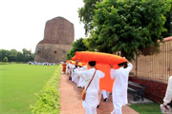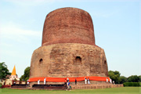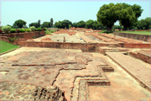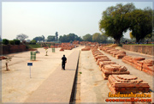

วันที่สาม : พุทธคยา - ราชคฤห์ เขาคิชฌกูฏ วัดเวฬุวัน นาลันทา หลวงพ่อดำ
07.00 น. บริการอาหารเช้าที่โรงแรม (5) หลังอาหารนำท่านเดินทางสู่ เมืองราชคฤห์ นครหลวงแห่งแคว้นมคธ นำท่านเดินขึ้น เขาคิชฌกูฎ หนึ่งในเบญจคีรี ชมวิวทิวทัศน์ที่สวยงาม นมัสการ ถ้ำพระโมคคัลลา ชม ถ้ำพระสารีบุตร สถานที่ที่พระสารีบุตรสำเร็จเป็นพระอรหันต์ นมัสการ กุฏีของพระอานนท์ นมัสการ มูลคันธกุฏี สถานที่ประทับของพระพุทธเจ้า ไหว้พระสวดมนต์ที่ยอดเขาคิชกูฎ จากนั้นนำท่านชม วัดชีวกัมพวัน โรงพยาบาลสงฆ์แห่งแรก
12.00 น. บริการอาหารกลางวันที่โรงแรม (6) หลังอาหารนำท่านเดินทางสู่ วัดเวฬุวนารามมหาสังฆยิกาวาส (วัดเวฬุวัน) วัดแห่งแรกในพระพุทธศาสนาและเป็นสถานที่แสดงโอวาทปาฏิโมกข์แก่พระอริยสงฆ์ 1250 องค์ มีสถูปที่บรรจุพระอัฐิธาตุของพระโมคคัลลานะและพระอัญญาโกญฑัญญะ นำท่านชม ตะโปทาราม สถานที่อาบน้ำชะล้างบาป 4 วรรณะของชาวอินเดีย เป็นน้ำอุ่นน้ำแร่จากธรรมชาติ ที่ผุดขึ้นมาจากใต้ดิน จากนั้นนำท่านชม มหาวิทยาลัยนาลันทา มหาวิทยาลัยที่ใหญ่ที่สุดในโลก เป็นศูนย์การศึกษาในสมัยพุทธกาล นำท่านเดินทางไปนมัสการ หลวงพ่อดำ ซึ่งเป็นพระพระพุทธรูปที่สร้างด้วยหินแกรนิตสีดำซึ่งสร้างรุ่นราวคราวเดียวกับพระพุทธเมตตา
19.00 น. บริการอาหารค่ำที่โรงแรม (7) หลังอาหารพักผ่อน (พัก Dhamma Grand Hotel& Resort / Bodhgaya Regency หรือระดับ 4 ดาว
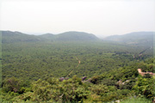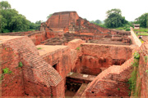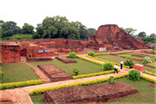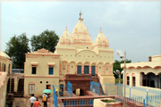

วันที่สี่ : พระมหาเจดีย์พุทธคยา พระพุทธเมตตา พระศรีมหาโพธิ์ – สนามบินสุวรรณภูมิ
07.00 น. บริการอาหารเช้าที่โรงแรม (8) หลังอาหารนำท่านนมัสการ พระมหาเจดีย์พุทธคยา สถานที่ตรัสรู้ของพระพุทธเจ้า พุทธสังเวชนียสถานที่สำคัญที่สุดใน 1 ใน 4 สังเวชนียสถานและถือว่าเป็นสถานที่ศักดิ์สิทธิ์ที่สุดของชาวพุทธทั่วโลก นำท่านนมัสการ พระศรีมหาโพธิ์ และ พระพุทธเมตตา ซึ่งเป็นพระพุทธปางมารวิชัย ที่สร้างด้วยหินแกรนิตสีดำ อายุกว่า 1,400 ปี
12.00 น. บริการอาหารกลางวันที่ภัตตาคาร (9) หลังอาหารนำท่านเดินทางสู่ สนามบินเมืองคยา
15.00 น. ออกเดินทางกลับกรุงเทพฯ โดยสายการบินไทย เที่ยวบินที่ TG 328
19.35 น. ถึง สนามบินสุวรรณภูมิ โดยสวัสดิภาพ
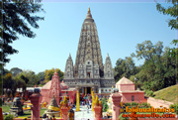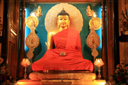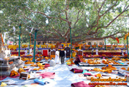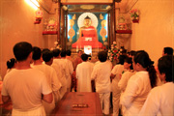

• กรุ๊ปเหมาส่วนตัว เดินทางได้ทุกวัน (27 ตุลาคม – 15 มีนาคม 2568)
จำนวนคน | ราคา (ไม่รวมตั๋วเครื่อง) | ราคา (รวมตั๋วเครื่อง) | พักเดี่ยวเพิ่ม | รถเดินทาง
4 ท่าน |  |  |  | รถ TEMPO TRAVELLER 12 ที่นั่ง
6 ท่าน |  |  |  | รถ TEMPO TRAVELLER 12 ที่นั่ง
8 ท่าน |  |  |  | รถ TEMPO TRAVELLER 12 ที่นั่ง
10 - 14 ท่าน |  |  |  | MINIBUS 18 ที่นั่ง
15 - 20 ท่าน |  |  |  | BUS 35 ที่นั่ง
• กรุ๊ป 10 ท่านขึ้นไป แถมฟรี 1 ท่าน (สำหรับท่านที่แถม ไม่รวมค่าตั๋วเครื่องบิน ประมาณ 18,000.บาท)

• ค่าบริการนี้รวม
1.ค่าตั๋วเครื่องบินสายการบินตามโปรแกรมทัวร์
2.ค่าโรงแรมที่พัก 3 คืน (พักห้องละ 2 ท่าน ระดับ 4 ดาว)
3.ค่าอาหารทุกมื้อ (ตามระบุในรายการ)
4.ค่ารถปรับอากาศนำเที่ยว
5.ค่าวีซ่าอินเดียและธรรมเนียมเข้าชมสถานที่ต่างๆ
6.ค่าประกันอุบัติเหตุและประกันสุขภาพระหว่างการเดินทาง
7.ไกด์ท้องถิ่น รับ-ส่งที่สนามบิน (ภาษาไทย-อังกฤษ)

• ค่าบริการนี้ไม่รวม
1.ค่าทิป ไกด์อินเดียและพนักงานขับรถอินเดีย วันละ 5 ดอลล่า (รวมทั้งทริป 20 ดอลล่า)

• หมายเหตุ
1.สายการบินไทย น้ำหนักโหลดกระเป๋า 20 กก. / ถือขึ้นเครื่อง 7 กก.

• การสำรองที่นั่ง
1.วางมัดจำท่านละ 20,000.-บาท (เพื่อจองตั๋วเครื่องบิน) พร้อมส่งหน้าพาสปอร์ต+ใบโอนเงิน+เบอร์โทรติดต่อ
2.กรณีลูกค้าจองตั๋วเอง วางมัดจำท่านละ 5,000.-บาท
3.ส่วนที่เหลือชำระก่อนการเดินทาง 20 วัน

• เอกสารทำวีซ่าอินเดีย
1.สแกนหน้าพาสปอร์ตสีที่ชัดเจน หน้าหนังสือเดินทางที่มีอายุการใช้งานเหลือไม่น้อยกว่า 6 เดือน (นับจากวันเดินทาง)
2.รูปถ่ายสีขนาด 2x2 นิ้ว พื้นหลังสีขาว หน้าตรง ไม่ยิ้ม ไม่เบลอ (ไม่เอารูปถ่ายข้าราชการ)
3.กรอกแบบฟอร์มขอวีซ่าตามที่บริษัทส่งไปให้ (ไม่ยุ่งยากครับ)

